**Красный Крест наградил благодарностями почётных доноров Мстиславского района**

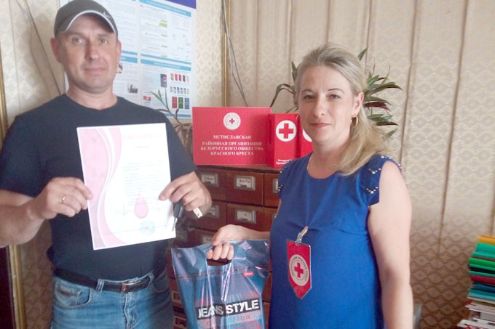

**Всемирный день донора крови традиционно отмечается в Беларуси 14 июня. В этот день в Мстиславле наградили почётных доноров района.**

— *Мы выражаем искреннюю благодарность тем людям, которые сдают свою кровь, её компоненты, необходимые для спасения человеческих жизней, и ставим цель привлечь внимание к необходимости участия в регулярном добровольном донорстве,* — рассказала председатель районной организации Белорусского Общества Красного Креста Виктория Нестеренко.

[Узнать больше](https://yandex.ru/an/count/WbmejI_zOoVX2Lai0dKI08EXW4qYZ-0k27X1C4rnUxcp9ttIEtU-wsldss77wttiSAlMfAMQ1b7LchHKjIOjaRW1D496aL0IrJfKKwaxOCgc3Wbb91JqAPNAFfm2vnC67KSlvZ5bCiXYL1CldMs9I38eYK-5MROwMXDEqcfm63wGfhC3HLHV0LeKKKeAqAA8uYj0Yo8gIG5Q555x1MWrQEpBuoPHOlTKGDR7S9ppDN7uHe8772UeSheox9PqcPZo5fHaW1DwW2_fajMsOOCgbCHphwY0WoL0ImemAyisQh_n6c0b2VQ5ICMBbfkTXrZR4H6o4L6DRpRUPL_aX0rS1RYiMKr9X2HIXkQ0hkzwZRxXZmpgIjcMLew6owJPSf20Dq96yigHlp1ywJ9zR532NmWVgJ1exobxEnQV7v8g2rlFXDLdoFVOrioM_a5JsEwTOyXD7Kl7w3ICsSAU1LjGN0TqPHzCzqw2W8y0AwYggKVFDR_BliWcTzaNsTpfAKzV36NxOH9y-mVlzFtlJj_txlHzxaxVttFysBusnu_jPtFys9Zc35zcsHFUkgxhEfOs_pH3CopTA4E3EI3nCKdl793ucAItIphhwwOaGdep7UdB_WTsSlTaF-JCY-V7j0U789nwylNV4CoAx8D-I-kwhcXMP1_qMa-6PHAbZra6pkPAfL9v_P9pmrwAK7uPcQiN8iJLTGWN_FW6xKZzkneBw_b6-AsT2GshT-qcgTc1MCjP4P46Pslg8uCkXrpskOGxRvcwJqk2UN3DA5BsL8xWCBqR2D85oTROL5IMHAG5~2?test-tag=224300372066321&banner-sizes=eyI3MjA1NzYwODMxMDYzMDQ0NiI6IjY3NXgyOTkifQ%3D%3D&ctime=1727864955565&actual-format=10&pcodever=1126808&banner-test-tags=eyI3MjA1NzYwODMxMDYzMDQ0NiI6IjI4MTQ3OTI3MTg2NjM4NSJ9&constructor-rendered-assets=eyI3MjA1NzYwODMxMDYzMDQ0NiI6MjEwNTk5N30&rendered-direct-assets=eyI3MjA1NzYwODMxMDYzMDQ0NiI6MTA2NTE0OX0&width=675&height=299&stat-id=3&pcode-active-testids=1127235%2C0%2C17%3B1121754%2C0%2C55&subDesignId=1000870001)

***1 из 2***

[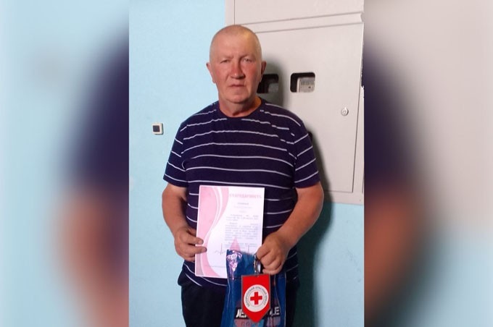](https://mstlife.by/wp-content/uploads/2022/06/izobrazhenie_viber_2022-06-14_16-12-31-562.jpg)

[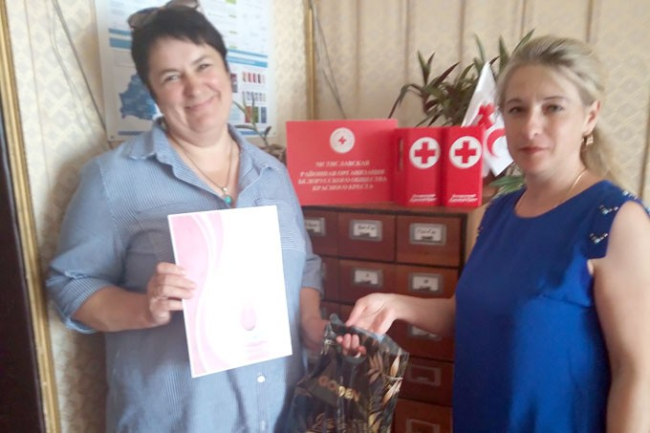](https://mstlife.by/wp-content/uploads/2022/06/izobrazhenie_viber_2022-06-14_16-13-21-920.jpg)

Главный слоган кампании этого года — «Донорство крови — акт солидарности. Станьте донором и спасайте жизни».

В честь праздника Виктория Нестеренко вручила благодарности и подарки от районного общества БОКК почётным донорам Мстиславского района Виталию Лебедеву, Александру Леончикову, Жанне Войтовой, Дмитрию Кольцову и другим.